INDICAÇÃO Nº 882/11

“Extração de um tronco de árvore e refazer a calçada e guia na Rua do Cobre, n° 1436, no bairro Mollon”.

**INDICA** ao Senhor Prefeito Municipal, na forma regimental, determinar ao setor competente que tome providências no sentido de extrair um tronco de árvore e corrigir a guia, na Rua do Cobre defronte ao n° 1436, no bairro Mollon.

**Justificativa:**

O tronco de árvore localizado na rua citada danificou a guia, causando ondulação e danificou a calçada, além de impedir a passagem dos pedestres. Portanto, é necessária a extração deste tronco do local.

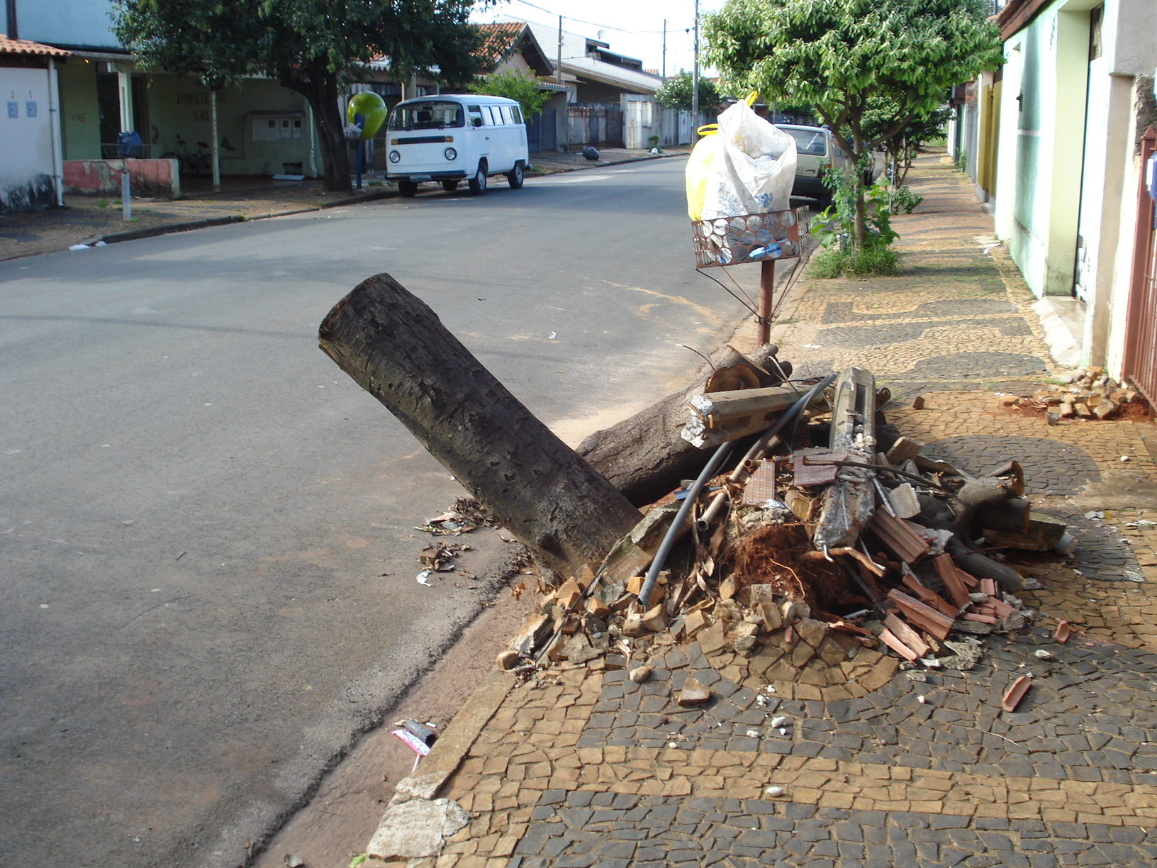

Plenário “Dr. Tancredo Neves”, em 16 de março de 2011.

**ADEMIR DA SILVA**

-Vereador-